Zapište do pokožky jen to krásné
Jedinečný krém a tělové mléko Indulona Original získaly certifikaci pro péči o nejjemnější dětskou pokožku. Jejich generacemi prověřenou péči ocení i dospělí. Unikátně jednoduché a čisté složení bez konzervačních látek dodá pokožce potřebnou regeneraci, chrání ji před vnějšími vlivy, obnovuje bariérovou funkci kůže a zároveň dodává přirozenou vláčnost.
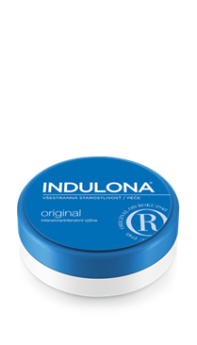
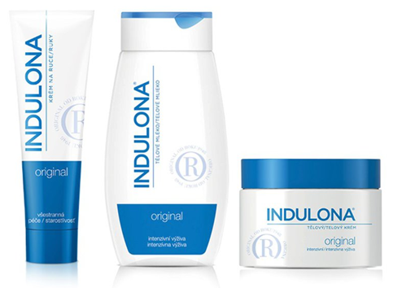
Doporučená cena:
Krém na ruce (85 ml): 44,90 Kč
Tělové mléko (250 ml): 99,90 Kč
Tělový krém (250 ml): 129,9 Kč
Tělový krém cestovní balení (75 ml): 44,90 Kč
Více informací na www.indulona.cz, FB: Indulona CZ, instagram: indulona_official

